Сотрудники уголовного розыска УВД по ЮВАО в ходе проверки оперативной информации выявили притон для занятия проституцией
Сотрудники полиции привлекли к административной ответственности пять девушек, а мужчину, подозреваемого в организации притона, - к уголовной ответственности...
Заведение располагалось в квартире жилого дома на Волгоградском проспекте. Задержаны пять девушек в возрасте от 18-ти до 27-ми лет, уроженки ближнего и дальнего зарубежья, которые оказывали услуги интимного характера за денежное вознаграждение. В отношении них составлены административные протоколы по ст. 6.11 КоАП РФ «Занятие проституцией» и ст. 18.8 КоАП РФ «Нарушение иностранным гражданином или лицом без гражданства правил въезда в Российскую Федерацию либо режима пребывания (проживания) в Российской Федерации».
Также полицейские установили и предполагаемого организатора притона – 48-летнего уроженца Московской области. В заведении подозреваемый выполнял функции администратора, в его обязанности входили прием звонков, учет полученных денежных средств, а также выплата девушкам денежного вознаграждения.
Отделом дознания ОМВД России по району Кузьминки возбуждено уголовное дело по признакам преступления, предусмотренного ст. 241 УК РФ «Организация занятия проституцией». Подозреваемый задержан в порядке ст. 91 УПК РФ.
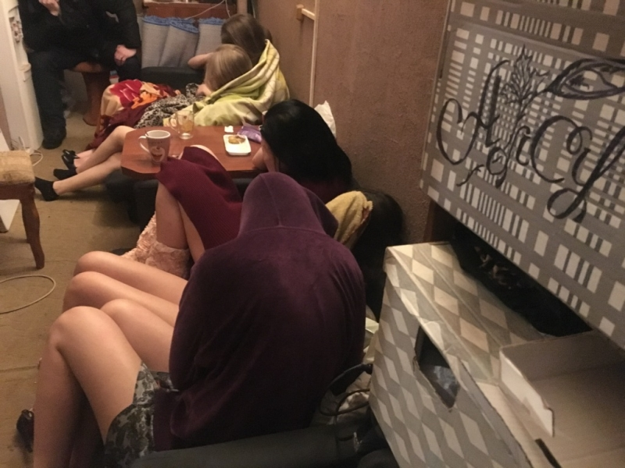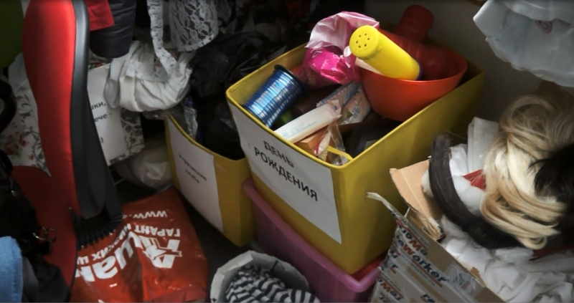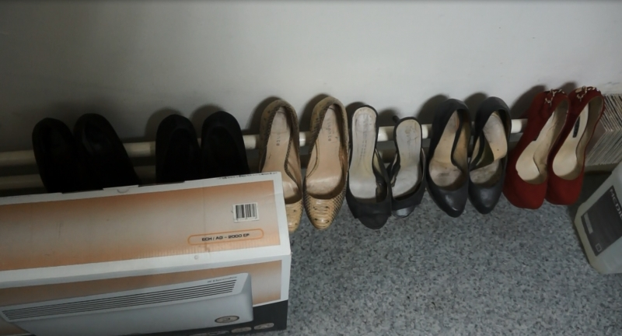
Пресс-служба УВД по ЮВАО
(495) 709-18-18

